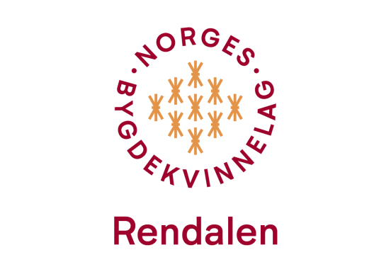
Vi ønsker ALLE velkommen til Adventsmøte!

Tid: Mandag 5.desember kl. 18.00
Sted: Vi møtes på Mosefabrikken kl 18 for omvisning der.
Kl 19 Blomstergalleriet på Åkrestrømmen.
Vi hygger oss og lager dekorasjoner.
Laila ordner materialpakker. Kanskje greit å ha en pose til å ha den ferdige dekorasjonen i.
Pris: kr. 200,-
Det blir enkel servering.
Vi oppfordrer dere til å tenke om det er noen som ville ha ekstra glede av å være med! Inviter den/dem med til en hyggelig kveld i Adventstida!
Vi ordner gjerne skyss til de som trenger det, bare å si fra til Brynhild Lervang tlf 41266012.
Fint om dere snakker med venner/naboer og samkjører

